Конспект урока литературы в 10 классе
«Александр Николаевич Островский (1823-1886) – основатель русского национального театра»

Автор материала
Соловьева Марина Александровна, учитель русского языка и литературы высшей квалификационной категории МБОУ СОШ №21 городского округа город Шарья Костромской области

г. Шарья, 2015 год
Урок литературы в 10 классе
Александр Николаевич Островский (1823-1886) – основатель русского национального театра
УМК под редакцией В.Я. Коровиной, учебник: В.И. Коровин. Литература. 10 класс. Часть 1.– М., «Просвещение», 2012
Технология: проблемного обучения
Цель: понимание роли А.Н. Островского в развитии русского национального театра
Задачи:1) образовательная: познакомиться с этапами творчества драматурга, воспоминаниями современников;
2) деятельностные: развивать умение работать с информацией, навыки изучающего чтения, монологическую речь, способности к мыслительной и творческой деятельности; формировать потребности анализировать, сопоставлять, обобщать;
3) воспитательная: воспитывать любознательность, уважительное отношение к мнению других, понимание взаимосвязи разных видов искусств.
Планируемые результаты:
Предметные:
- знание особенностей личности и этапов творчества драматурга ;
- умение дать оценку роли А.Н. Островского в развитии русского национального театра;
- понимание связи литературы и других видов искусства;
Метапредметные:
- формирование навыка работы с различными источниками информации;
- умение перерабатывать полученную информацию;
- формирование алгоритма работы в группе;
- взаимодействие с окружающими людьми в процессе совместного выполнения задачи, участия в обсуждении;
- умение работать с работать в программах Microsoft Word и PowerPoint;
- способность свободно, правильно излагать свои мысли.
Личностные:
- уважительное отношение к личности драматурга;
- стремление к речевому самосовершенствованию, творчеству;
- пополнение словарного запаса;
- способность к самооценке, самоанализу;
- стремление к успешности.
Оборудование: ПК/ноутбук учителя с выходом в Интернет, 2 ноутбука для учащихся, флеш-накопители; мультимедийный проектор, акустические колонки.
Оформление:
- На доске тема урока, эпиграфы:
Что я сделал для русской драматической литературы, это оценится впоследствии.
А.Н. Островский (1882)
Моя задача – служить русскому драматическому искусству. Другие искусства имеют школы, академии, высокое покровительство, меценатов. У русского драматического искусства один только я. Я – все: и академия, и меценат, и заслуга.
А.Н. Островский «Автобиографические записки» (1884)
- На экране слайд с портретом кисти Перова

Технологическая карта урока
Этап урока | Деятельность учителя | Деятельность учащихся
1. Организационный  Использование презентации | Приветствие, озвучивание темы урока | Записывают дату, тему урока
2. Актуализация | – С творчеством А.Н. Островского вы уже знакомы. Какие произведения изучены вами?  – Какие герои вам запомнились? Чем?  – Каким вам видится их создатель?: | Участие в беседе
3.Создание учебного затруднения и определение способов его преодоления.  Выход в Интернет, просмотр фильма «Василий Перов. Портрет А. Островского» (проект «Третьяковская галерея. История одного шедевра»  http://www.youtube.com/playlist?list=PLBB2F2982DA5AC41E | Обращение к эпиграфам:  –Были ли у Островского мотивы, чтобы утверждать подобное?  В таком случае вы сможете ответить на этот вопрос в конце урока (записать). Что нам помогло бы дать обоснованный ответ?  Я предлагаю обратиться к портрету драматурга кисти Василия Перова (на слайде).  –Что вы можете сказать об этом человеке по портрету?  –Литература и другие виды искусства неразрывно связаны. Небольшой фильм об истории создания этого портрета и о самом драматурге поможет вам найти материал к ответу. В тетрадях фиксируйте ту информацию, которая вам пригодится. | Аргументированное высказывание предположений  Запись вопроса  Участие в общей аналитической беседе  Просмотр ролика, конспектирование.
4. Деятельностный этап. Работа в группах  Использование ноутбуков (создание таблиц в Word или на слайде презентации PowerPoint), флеш-накопителей (сохранение результата работы, перенесение на ПК учителя с целью демонстрации классу) | - Выдает задание, инструктирует:  –Вы работаете по группам в течение 15 минут (по 2-3 минуты на ответы). Сразу же распределите роли в группе: кто чем будет заниматься, координатор группы в конце урока сдаст мне оценочный лист.  - Координация работы групп. | Работа в группах:  - определение координатора группы;  - распределение заданий;  - изучающее чтение,  - занесение данных в электронную таблицу;  - ответы на вопросы,  - сохранение данных на флеш-накопителях, перенесение на ПК учителя.
5.Итоговый этап. Презентация результатов работы группы  с демонстрацией таблиц в Word или на слайде презентации PowerPoint  Использование презентации (окончание) | - Побуждение учащихся к диалогу  - Перед выступление третьей группы комментируем:  – За свою почти сорокалетнюю жизнь в искусстве А. Н. Островский встречался со многими людьми. Гоголь, Некрасов, Чернышевский, Герцен, Тургенев, Добролюбов, Л. Толстой, Салтыков-Щедрин, Писемский... Композиторы - Чайковский, Ипполитов-Иванов, Серов... Длинная вереница актеров от великого Щепкина и Прова Садовского до безвестного провинциального актера на вторые и третьи роли... Были и друзья среди них, были и идейные противники, были и просто недоброхоты. И каждый оставил свой след в жизни великого драматурга, и сам Александр Николаевич в жизни каждого из них прошел заметным, а то и замечательным явлением. Многие из них оставили свои воспоминания о встречах с А. Н. Островским.  Конечно, не все воспоминания равноценны. Некоторые мемуаристы весьма обстоятельны и касаются целого периода жизни А. Н. Островского (С. В, Максимов, И. Ф. Горбунов) или какой-то стороны его деятельности (Н. А. Кропачев), другие стремятся запечатлеть лишь отдельный факт биографии драматурга, какую-то поразившую черту его характера, запомнившееся высказывание... И, конечно, не всегда мемуаристы соблюдают меру объективности. И все-таки собранные воедино воспоминания ярко воссоздают обстановку в литературном и артистическом мире сороковых - восьмидесятых годов прошлого века, воссоздают жизнь А. Н. Островского с ее многочисленными творческими, общественными и личными связями, помогают нам проникнуть в его писательскую лабораторию... Живое слово современника запечатлело для нас и образ самого драматурга - человека огромного ума, таланта, обаяния...  Третья группа работала с отрывком из воспоминаний близкого друга А.Я. Панаевой. Их выводы о драматурге мы сейчас услышим. Не забывайте задавать вопросы!  –Итак, я думаю, все сегодня убедились, что у А.Н.Островского были основания для такого утверждения. Почти 50 пьес он отдал театру, 46 из них были поставлены при жизни драматурга. Они заняли прочное место в репертуаре многих театров. «Нет ни дня в году, чтобы в 5-6 театрах не шла моя пьеса», - писал А.Н.Островский в 1871 году.  Надо отметить, что около 30 пьес драматурга были экранизированы в 20 веке.  Кроме того, два театра в России носят имя драматурга, а 2003 году к 180-летию со дня рождения Островского была выпущена памятная медаль.  О связи Островского и Костромского края мы будем говорить на уроке литературы родного края, который состоится в следующую пятницу (домашнее задания к нему вы уже получили). | Публичное представление результатов работы группы, участники других групп задают ребятам из первой вопросы.  Общий вывод – ответ на проблемный вопрос
8. Рефлексия | Предлагает создать синквейн об А.Н. Островском с учетом полученных на уроке знаний и эмоций | Создание синквейна
9. Домашнее задание  Выход в Интернет в электронный дневник | - Выдача д/з:  - читать драму А.Н. Островского «Гроза», составить вопросы к тексту;  - индивидуальное задание (по желанию): сообщение об истории создания драмы  - Напоминание, что д/з уже выложено классу и в электронном дневнике (http://dnevnik.ru) | Запись д/з,

Приложения к уроку
Приложение 1. Задания для групп
Группа 1. Работа с учебником
Основные этапы творческого пути А.Н. Островского
Задание.
- Прочитайте материал на стр. 104,108-112, на ноутбуке создайте и заполните таблицу, охарактеризовав второй творческий период драматурга (по образцу первого периода).
Дата | Период | Краткая характеристика (особенности) творческого периода
1847-1851 | Первые опыты в прозе и в драматургии. Лучшая пьеса «Банкрут» («Свои люди – сочтемся») | Комедии раннего периода нацелены на то, чтобы с «зеркальной» объективностью отобразить современные нравы, высмеяв то, что свидетельствует о духовном оскудении и о начинающей осознавать свои «мучения» живой душе. Автор занимает при этом позицию наблюдателя, художника-бытописателя.
- Ответьте на вопрос 1 на стр. 133

Группа 2. Работа с учебником
Основные этапы творческого пути А.Н. Островского
Задание.
Прочитайте материал на стр. 104, 112, 125-128, на ноутбуке создайте и заполните таблицу, охарактеризовав третий и четвертый творческие периоды драматурга (по образцу первого периода).
№ | Дата | Период | Краткая характеристика (особенности) творческого периода
1 | 1847-1851 | Первые опыты в прозе и в драматургии. Лучшая пьеса «Банкрут» («Свои люди – сочтемся») | Комедии раннего периода нацелены на то, чтобы с «зеркальной» объективностью отобразить современные нравы, высмеяв то, что свидетельствует о духовном оскудении и о начинающей осознавать свои «мучения» живой душе. Автор занимает при этом позицию наблюдателя, художника-бытописателя.
2
3
4

Группа 3. Работа с раздаточным материалом
«А.Н. Островский в воспоминаниях современников»
Задание.
Прочитайте отрывок из воспоминаний В.Я. Панаевой об А.Н. Островском, письменно тезисно ответьте на вопрос:
–Какие новые качества личности драматурга открылись вам после прочтения?
– Свой ответ аргументируйте (устно).
А. Я. Панаева (Головачева)
ИЗ "ВОСПОМИНАНИЙ"
<Отрывок>
О появлении комедии Островского "Свои люди - сочтемся!" много было разговоров в кружке. Некрасов чрезвычайно заинтересовался автором и хлопотал познакомиться с Островским и пригласить его в сотрудники "Современника".
Не помню, через посредство кого произошло знакомство Островского с кружком "Современника", но очень хорошо помню обед, на котором в первый раз присутствовал Островский и на который были приглашены все сотрудники "Современника".
Островский первый раз явился в кружке с актером И. Ф. Горбуновым, тогда только поступившим на императорскую сцену на самые маленькие роли.
Впрочем, и впоследствии в каждый свой приезд из Москвы Островский постоянно являлся в сопровождении Горбунова.
Обед, данный для Островского, был очень оживлен, потому что Горбунов потешал всех своими рассказами. Островский любовно улыбался на рассказчика, как любящий отец на своего сына, а Горбунов благоговел перед Островским, и это благоговение было самое искреннее.
Я никогда не слыхала от Островского каких-нибудь рассказов о частной жизни литераторов. Хотя Островский и жил в Москве, но это не помешало любителям распространять слухи о его частной жизни: будто он пьет беспросыпу и толстая деревенская баба командует над ним.
Когда рассказчику заметили, что Островский, кроме белого вина, ничего не пил за обедом, то на это следовало объяснение, что Островский, приезжая в Петербург, боится выпить рюмку водки, потому что тогда он уж запьет запоем. Но, кроме слухов о его частной жизни, появились и другие.
Раз прибегает в редакцию литератор, известный вестовщик всяких новостей, и, совершенно как в "Ревизоре" Добчинский, захлебываясь, передает, что "Свои люди - сочтемся!" принадлежат одному пропившемуся кутиле, купеческому сыну, который принес рукопись Островскому исправить, а Островский, исправив ее, присвоил себе. Когда стали стыдить литературного Добчинского в распространении нелепой новости, то он клялся, что это достоверно, что его знакомый москвич знает этого кутилу купеческого сынка, который сам ему жаловался на Островского в утайке его рукописи .
Очень смешно мне было видеть, когда литературный Добчинский присутствовал при чтении второй комедии Островского и восторгался новой его пиесой, забыв уже, что усердно распространял нелепейшие слухи о присвоении им чужой рукописи.
Островский читал свои пиесы с удивительным мастерством: каждое лицо в пиесе - мужское или женское - рельефно выделялось, и, слушая его чтение, казалось, что перед слушателями разыгрывают свои роли отличные артисты. Много было неприятностей и хлопот Островскому, чтобы добиться постановки первой своей комедии на сцену, но потом каждая его новая пиеса, поставленная на Александрийской сцене, составляла событие как для артистов, так и для публики, а также для дирекции, потому что сборы были всегда полные.
Островский, когда ставились его пиесы на сцену, приезжал из Москвы и много возился с артистами, чтобы они хорошенько вникали в свои роли. Островский чуть не до слез умилялся, если артист или артистка старались исполнить его указание. К Мартынову он чувствовал какое-то боготворение. Островский был исключением из драматургов по своей снисходительности к артистам. Он никогда не бранил их, как другие, но еще защищал, если при нем осуждали игру какого-нибудь из артистов.
- Нет, он, право, не так плох, как вы говорите! - останавливал Островский строгого критика. - Он употребил все старание, но что делать, если у него мало сценического таланта. <...>
Островский приехал в Петербург летом хлопотать о постановке своей комедии на Александрийской сцене, а в это время уже готовилась Крымская война.
За обедом присутствующие только и говорили, что о войне.
Островский не принимал никакого участия в жарких спорах о предстоящей войне, и когда Тургенев заметил ему, - неужели его не интересует такой животрепещущий вопрос, как война, то Островский отвечал:
- В данный момент меня более всего интересует - дозволит ли здешняя дирекция поставить мне на сцену мою комедию.
Все ахнули, а Тургенев заметил с многозначительной улыбкой:
- Странно, я не ожидал такого в вас равнодушия к России!
- Что тут для вас странного? Я думаю, что если бы и вы находились в моем положении, то также интересовались бы участью своего произведения: я пишу для сцены, и, если мне не разрешат ставить на сцену свои пиесы, я буду самым несчастнейшим человеком на свете.
Когда Островский и другие гости разъехались и остались самые близкие, Тургенев разразился негодованием на Островского:
- Нет, каков наш купеческий Шекспир?! У него чертовское самомнение! И с каким гонором он возвестил о том, что постановка на сцену его комедии важнее для России, чем предстоящая война. Я давно заметил его пренебрежительную улыбочку, с какой он на нас всех смотрит. "Какое вы все ничтожество перед моим великим талантом!"
- Полно, Тургенев, - остановил его Некрасов, - ты когда расходишься, то удержу тебе нет! В тебе две крайности - или ты слишком строго, или чересчур снисходительно относишься к людям; а насчет авторского самолюбия, то у кого из нас его нет? Островский только откровеннее других.
- Я, брат, при встрече с каждым субъектом делаю ему психический анализ и не ошибаюсь в диагнозе, - ответил Тургенев.
Некрасов улыбнулся, да и другие также, потому что было множество фактов, как Тургенев самых пошлых и бездарных личностей превозносил до небес, а потом сам называл их пошляками и дрянцой...

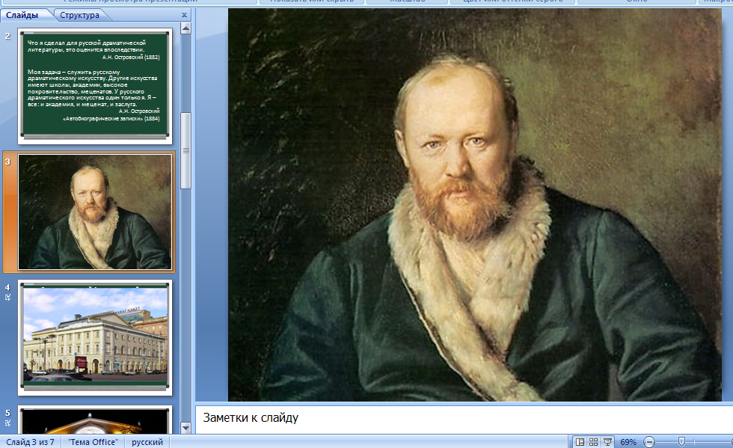
Приложение 2. Скриншот презентации (ЦОР выполняет иллюстративную функцию)

Материал из книги А.Н. Островский в воспоминаниях современников (М.: Художественная литература, 1966) взял в электронном виде с сайта a4format.ru@gmail.com (виртуальной библиотеки по предмету «Литература», предназначенной в помощь школьникам и учителям).
Евдокия Яковлевна Панаева — русская писательница и мемуаристка, жена известного литератора И. И. Панаева

